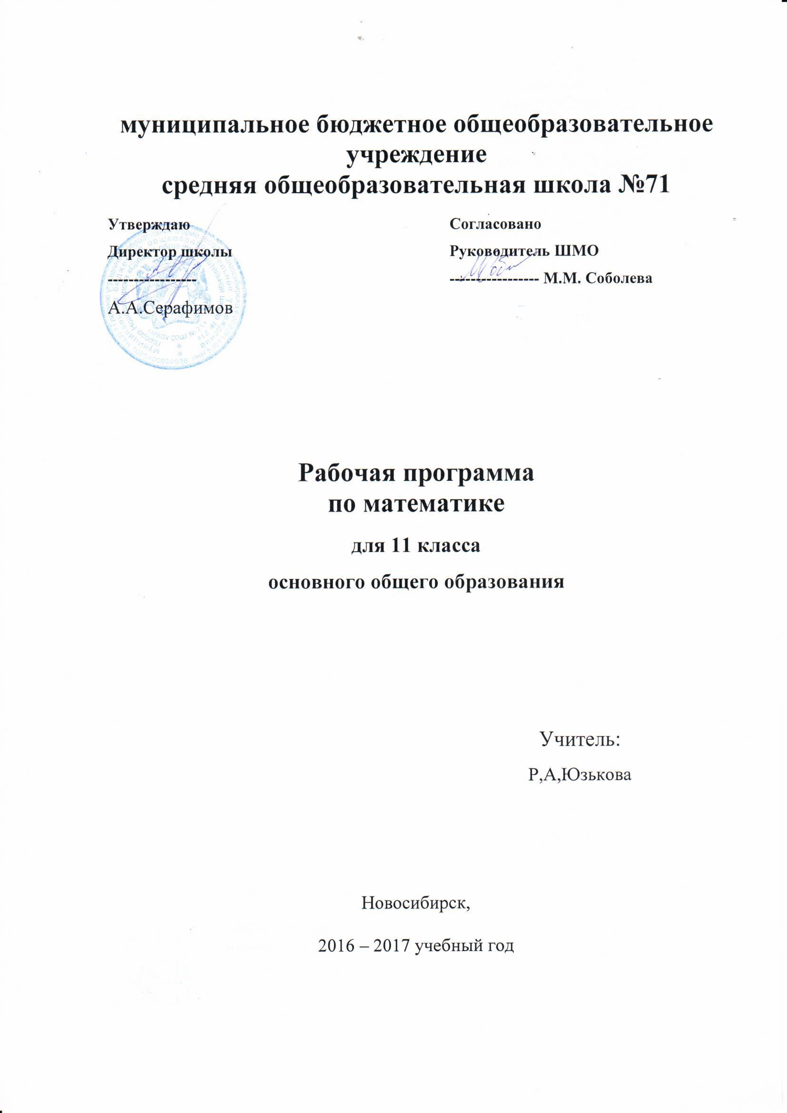

муниципальное бюджетное общеобразовательное учреждение
средняя общеобразовательная школа №71
Утверждаю Согласовано
Директор школы Руководитель ШМО
----------------- ----------------- М.М. Соболева
А.А.Серафимов

Рабочая программа
по математике
для 11 класса
основного общего образования

Учитель:
Р,А,Юзькова

Новосибирск,

2016 – 2017 учебный год

Пояснительная записка
Данная программа составлена в соответствии с требованиями федерального компонента Государственного образовательного стандарта среднего (полного) общего образования по математике.
Исходными документами для составления рабочей программы являются:

Исходными документами для составления рабочей программы являются:
- федеральный компонент государственного образовательного стандарта;
- примерные программы, созданные на основе федерального компонента государственного образовательного стандарта;
- базисный учебный план;
- федеральный перечень учебников, рекомендованных (допущенных) к использованию в образовательном процессе в образовательных учреждениях, реализующих программы общего образования;
- требования к оснащению образовательного процесса в соответствии с содержательным наполнением учебных предметов федерального компонента государственного образовательного стандарта.

Учебный материал по математике в 11 классе строится с учётом знаний, полученных учащимися в основной школе.

УМК:
Литература | Автор | Издательство, годы издания, пригодные для использования
Учебник «Алгебра и начала анализа. 10-11 кл» | Под редакцией А.Н.Колмогорова | «Просвещение»  2005-2007
Контрольные и проверочные работы по алгебре 10-11 кл | Т.А.Бурмистрова | Просвещение. 2008
ЕГЭ, Математика, 11 класс, тренировочные задания | Т.А.Корешкова, Н.В.Шевелева, В.В.Мирошин | «Эксмо», 2008

Изучение алгебры и начал анализа в 11 классе на базовом уровне направлено на достижение следующих целей:
- формирование представлений о математике как универсальном языке науки, средстве моделирования явлений и процессов, об идеях и методах математики;
развитие логического мышления, пространственного воображения, алгоритмической культуры, критичности мышления на уровне, необходимом
- для будущей профессиональной деятельности, а также последующего обучения в высшей школе;
- овладение математическими знаниями и умениями, необходимыми в повседневной жизни, для изучения школьных естественнонаучных дисциплин на базовом уровне, для получения образования в областях, не требующих углубленной математической подготовки;
- воспитание средствами математики культуры личности, понимания значимости математики для научно-технического прогресса, отношения к математике как к части общечеловеческой культуры через знакомство с историей развития математики, эволюцией математических идей.

Содержание обучения
- Первообразная и интеграл.
Первообразная. Первообразные степенной функции с целым показателем, синуса и косинуса. Простейшие правила нахождения первообразных.
Площадь криволинейной трапеции. Интеграл. Формула Ньютона – Лейбница. Применение интеграла к вычислению площадей и объемов.
- Показательная и логарифмическая функции
Понятие о степени с иррациональным показателем. Решение иррациональных уравнений.
Показательная функция, ее свойства и график. Тождественные преобразования показательных уравнений, неравенств, систем.
Логарифм числа. Основные свойства логарифмов. Логарифмическая функция, ее свойства и график. Решение логарифмических уравнений и неравенств.
Производная показательной функции. Число е и натуральный логарифм. Производная степенной функции.
- Векторы в пространстве.
Понятие вектора в пространстве. Сложение и вычитание векторов. Умножение вектора на число. Компланарные векторы.
- Метод координат в пространстве.
Координаты точки и координаты вектора. Скалярное произведение векторов. Уравнение плоскости. Движения. Преобразование подобия.
- Цилиндр, конус, шар.
Понятие цилиндра. Площадь поверхности цилиндра. Понятие конуса. Площадь поверхности конуса. Усеченный конус. Сфера и шар. Уравнение сферы. Взаимное расположение сферы и плоскости. Касательная плоскость к сфере. Площадь сферы.
- Объемы тел.
Объем прямоугольного параллелепипеда. Объемы прямой призмы и цилиндра. Объемы наклонной призмы, пирамиды и конуса. Объем шара и площадь сферы. Объемы шарового сегмента, шарового слоя и шарового сектора.
- Некоторые сведения из планиметрии.
Углы и отрезки, связанные с окружностью. Решение треугольников. Теорема Менелая и Чевы. Эллипс, гипербола и парабола.

